管理员-赞助关系模块E-R图

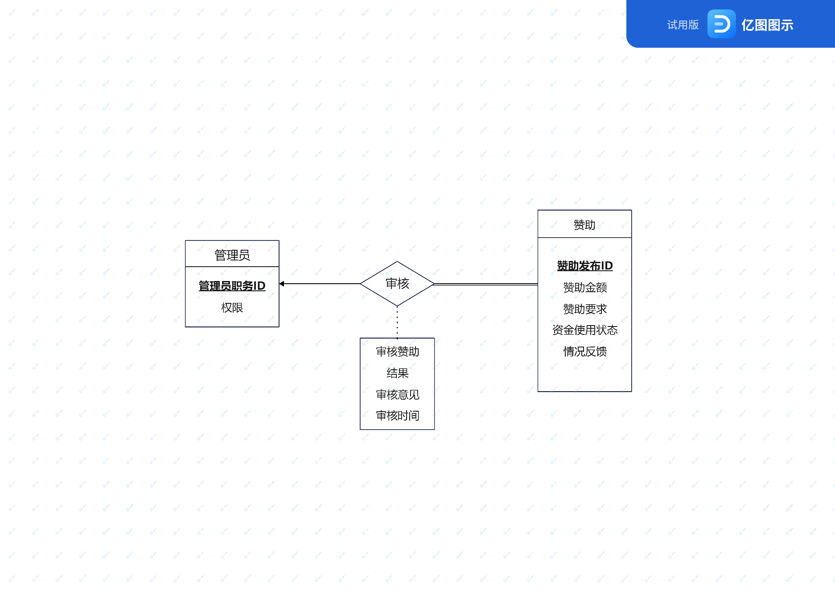 管理员可以审核赞助发布，管理员与赞助为一对多的关系，一个管理员可以审核多个赞助，一个赞助贴只被一个管理员审核，赞助是全部参与的。

项目-赞助关系模块E-R图

一个项目可以获得多个赞助，一个赞助只能对应一个项目，项目与赞助为一对多的关系。部分赞助没有对应项目。

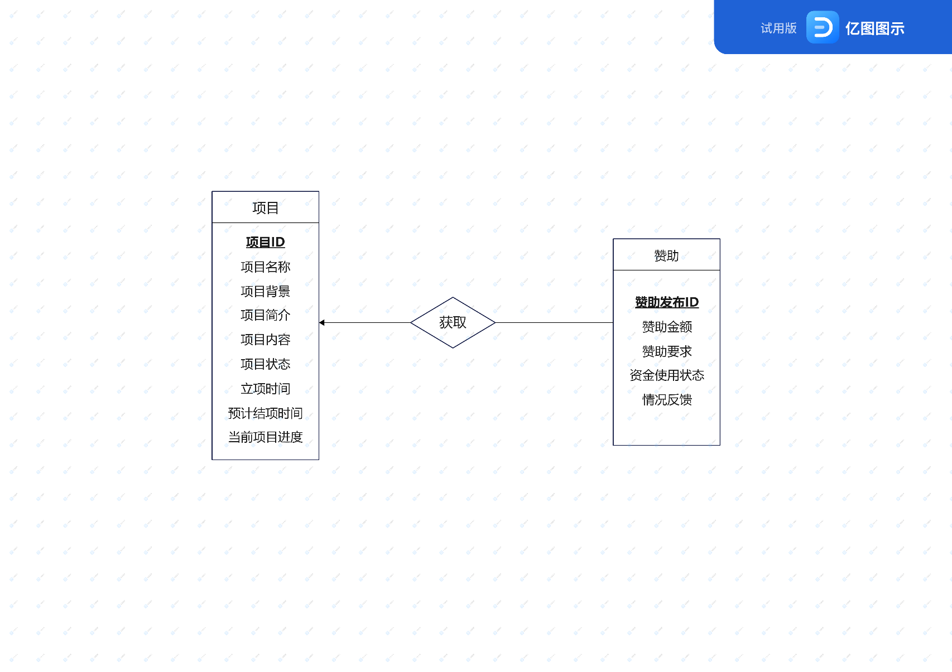

赞助Sponsor

表格 赞助

|  |  |  |  |
| --- | --- | --- | --- |
| 属性 | 类型 | 特殊属性 | 备注 |
| sponsor_id | varchar(20) | 主键 | 赞助帖标识，自动生成 |
| sponsor_amount | integer | 非空 | 赞助资金的金额 |
| sponsor_request | varchar（400） | 无 | 获取赞助需满足的要求 |
| fund_status | integer | 非空，默认为0未使用 | 资金使用状态 |
| sponsor_feedback | varchar（200） | 无 | 赞助情况反馈 |